사용자 관리

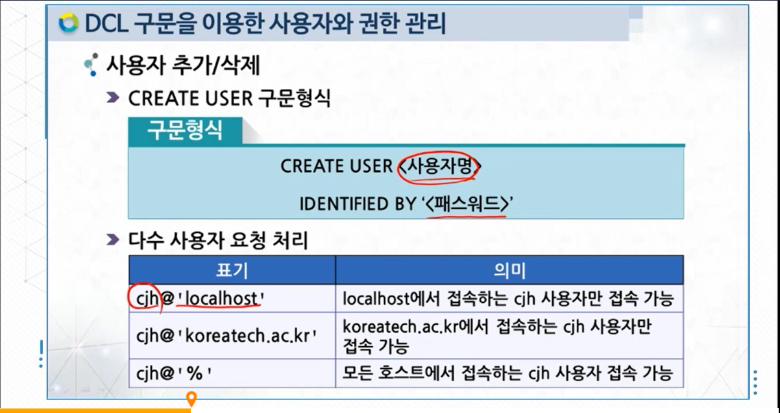사용자 추가기능

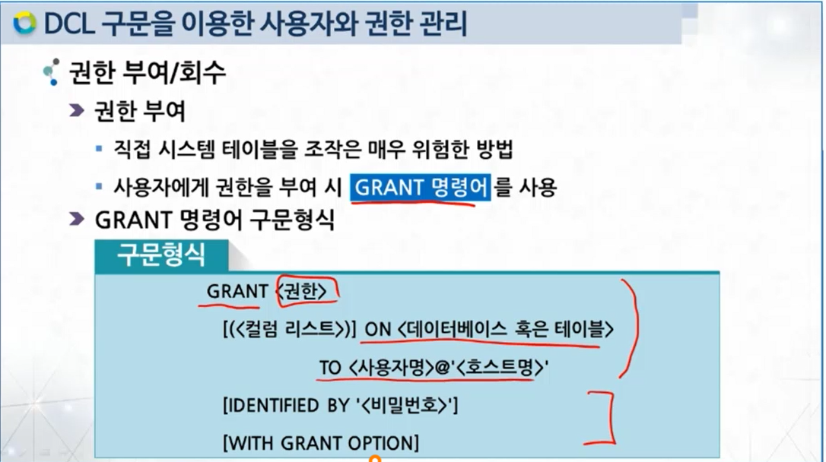어떤 호스트로만 들어왓을떄 사용할수 있게 지정해줄수도있다

권한을 줄수 있다 밑줄친거가 중요하고 비밀번호와 옵션은 말그대로 옵션이다

데이터베이스.\* : 데이터베이스안에 있는 모든테이블

All PRIVILEGES : 모든 권한 부여

권한 회수는

REVOKE 권한[(<칼럼 리스트)] ON<데이터베이스 혹은 테이블> from<사용자명>@’<호스트명>’

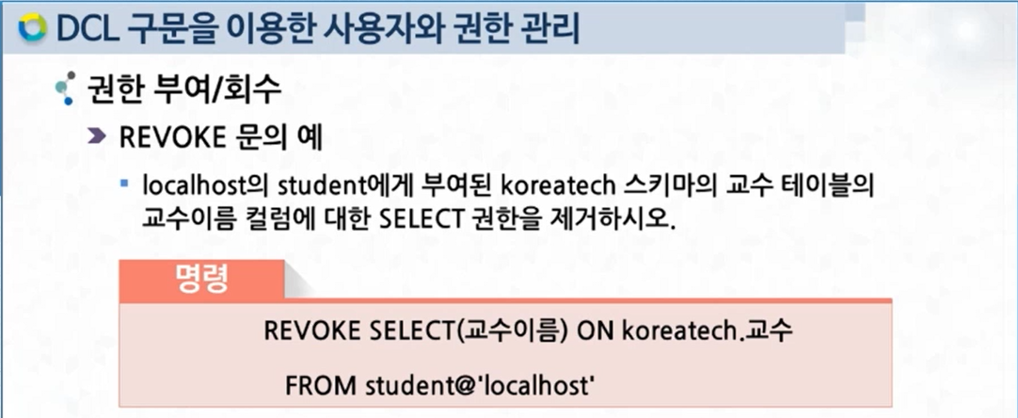

예제>

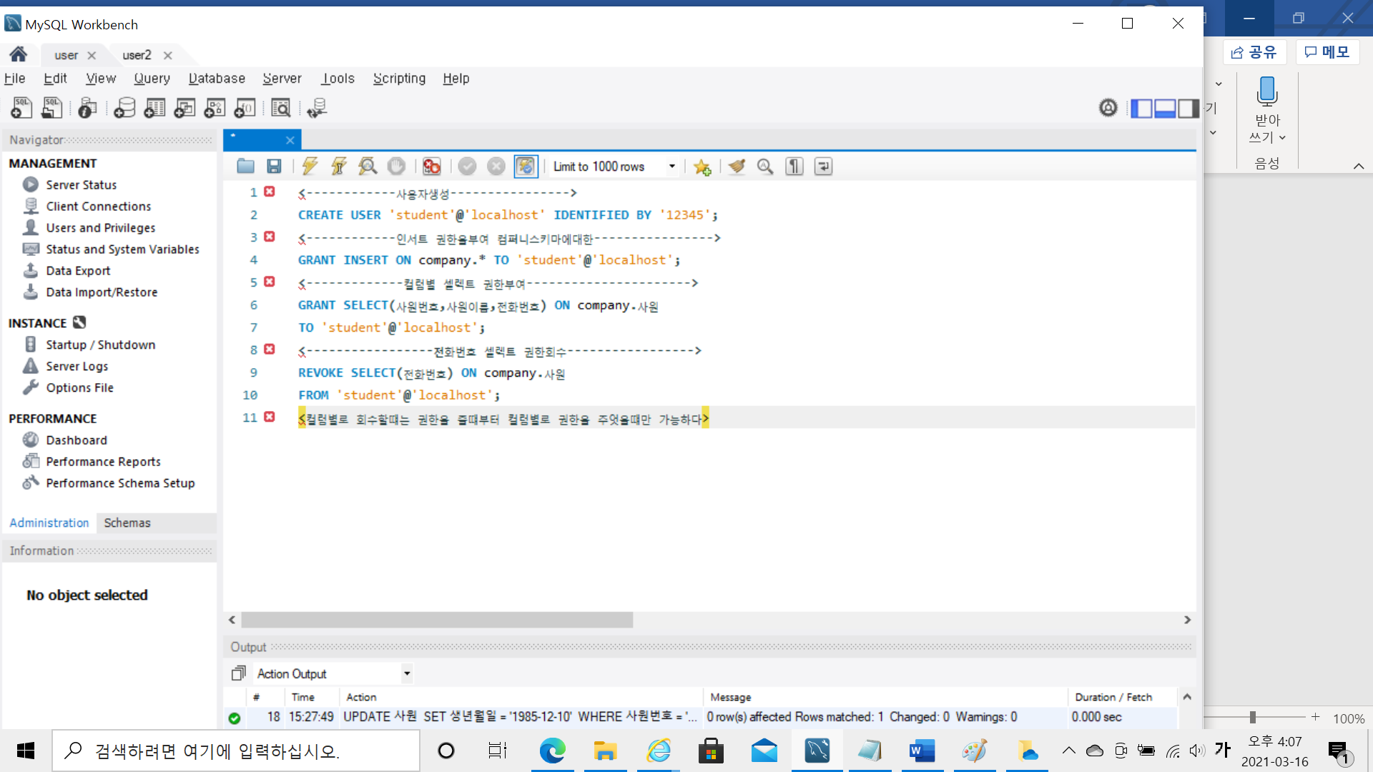

Gui로 사용자 등록 밑 권한 부여하기

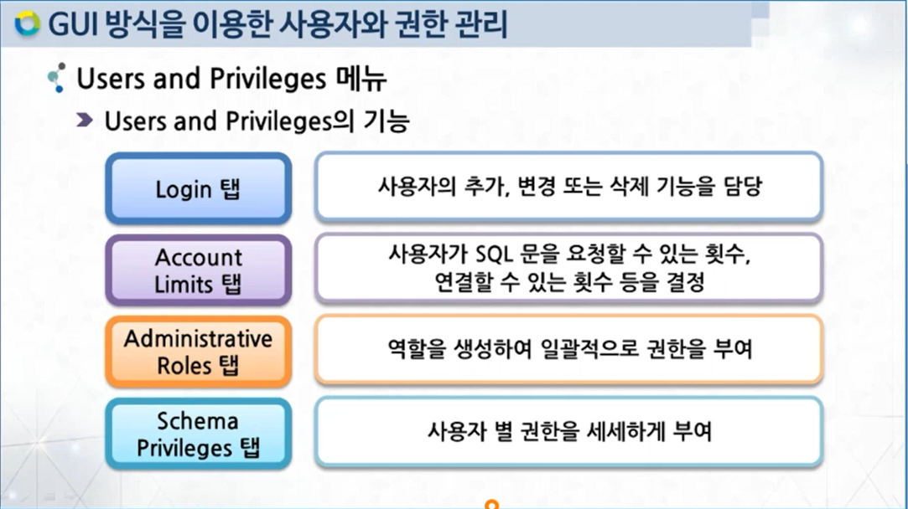

gui로는 컬럼별로 권한부여는 할수 없다

적절히 섞어주는게 좋음